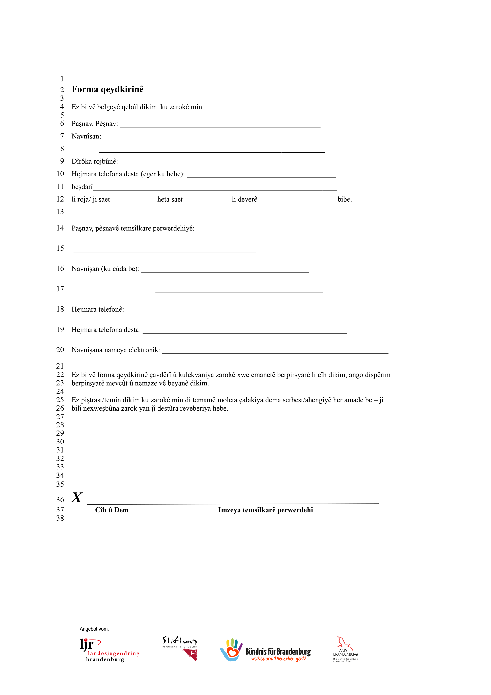
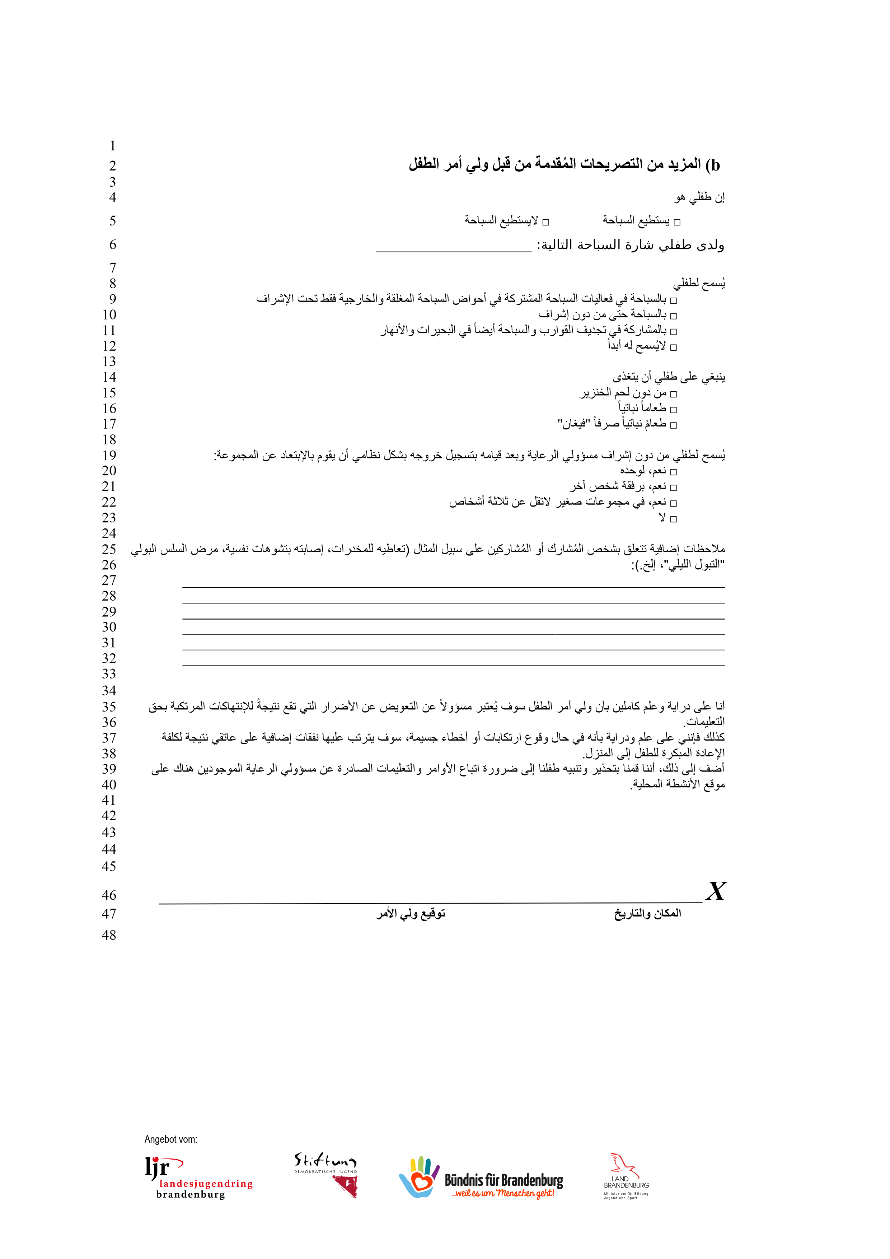
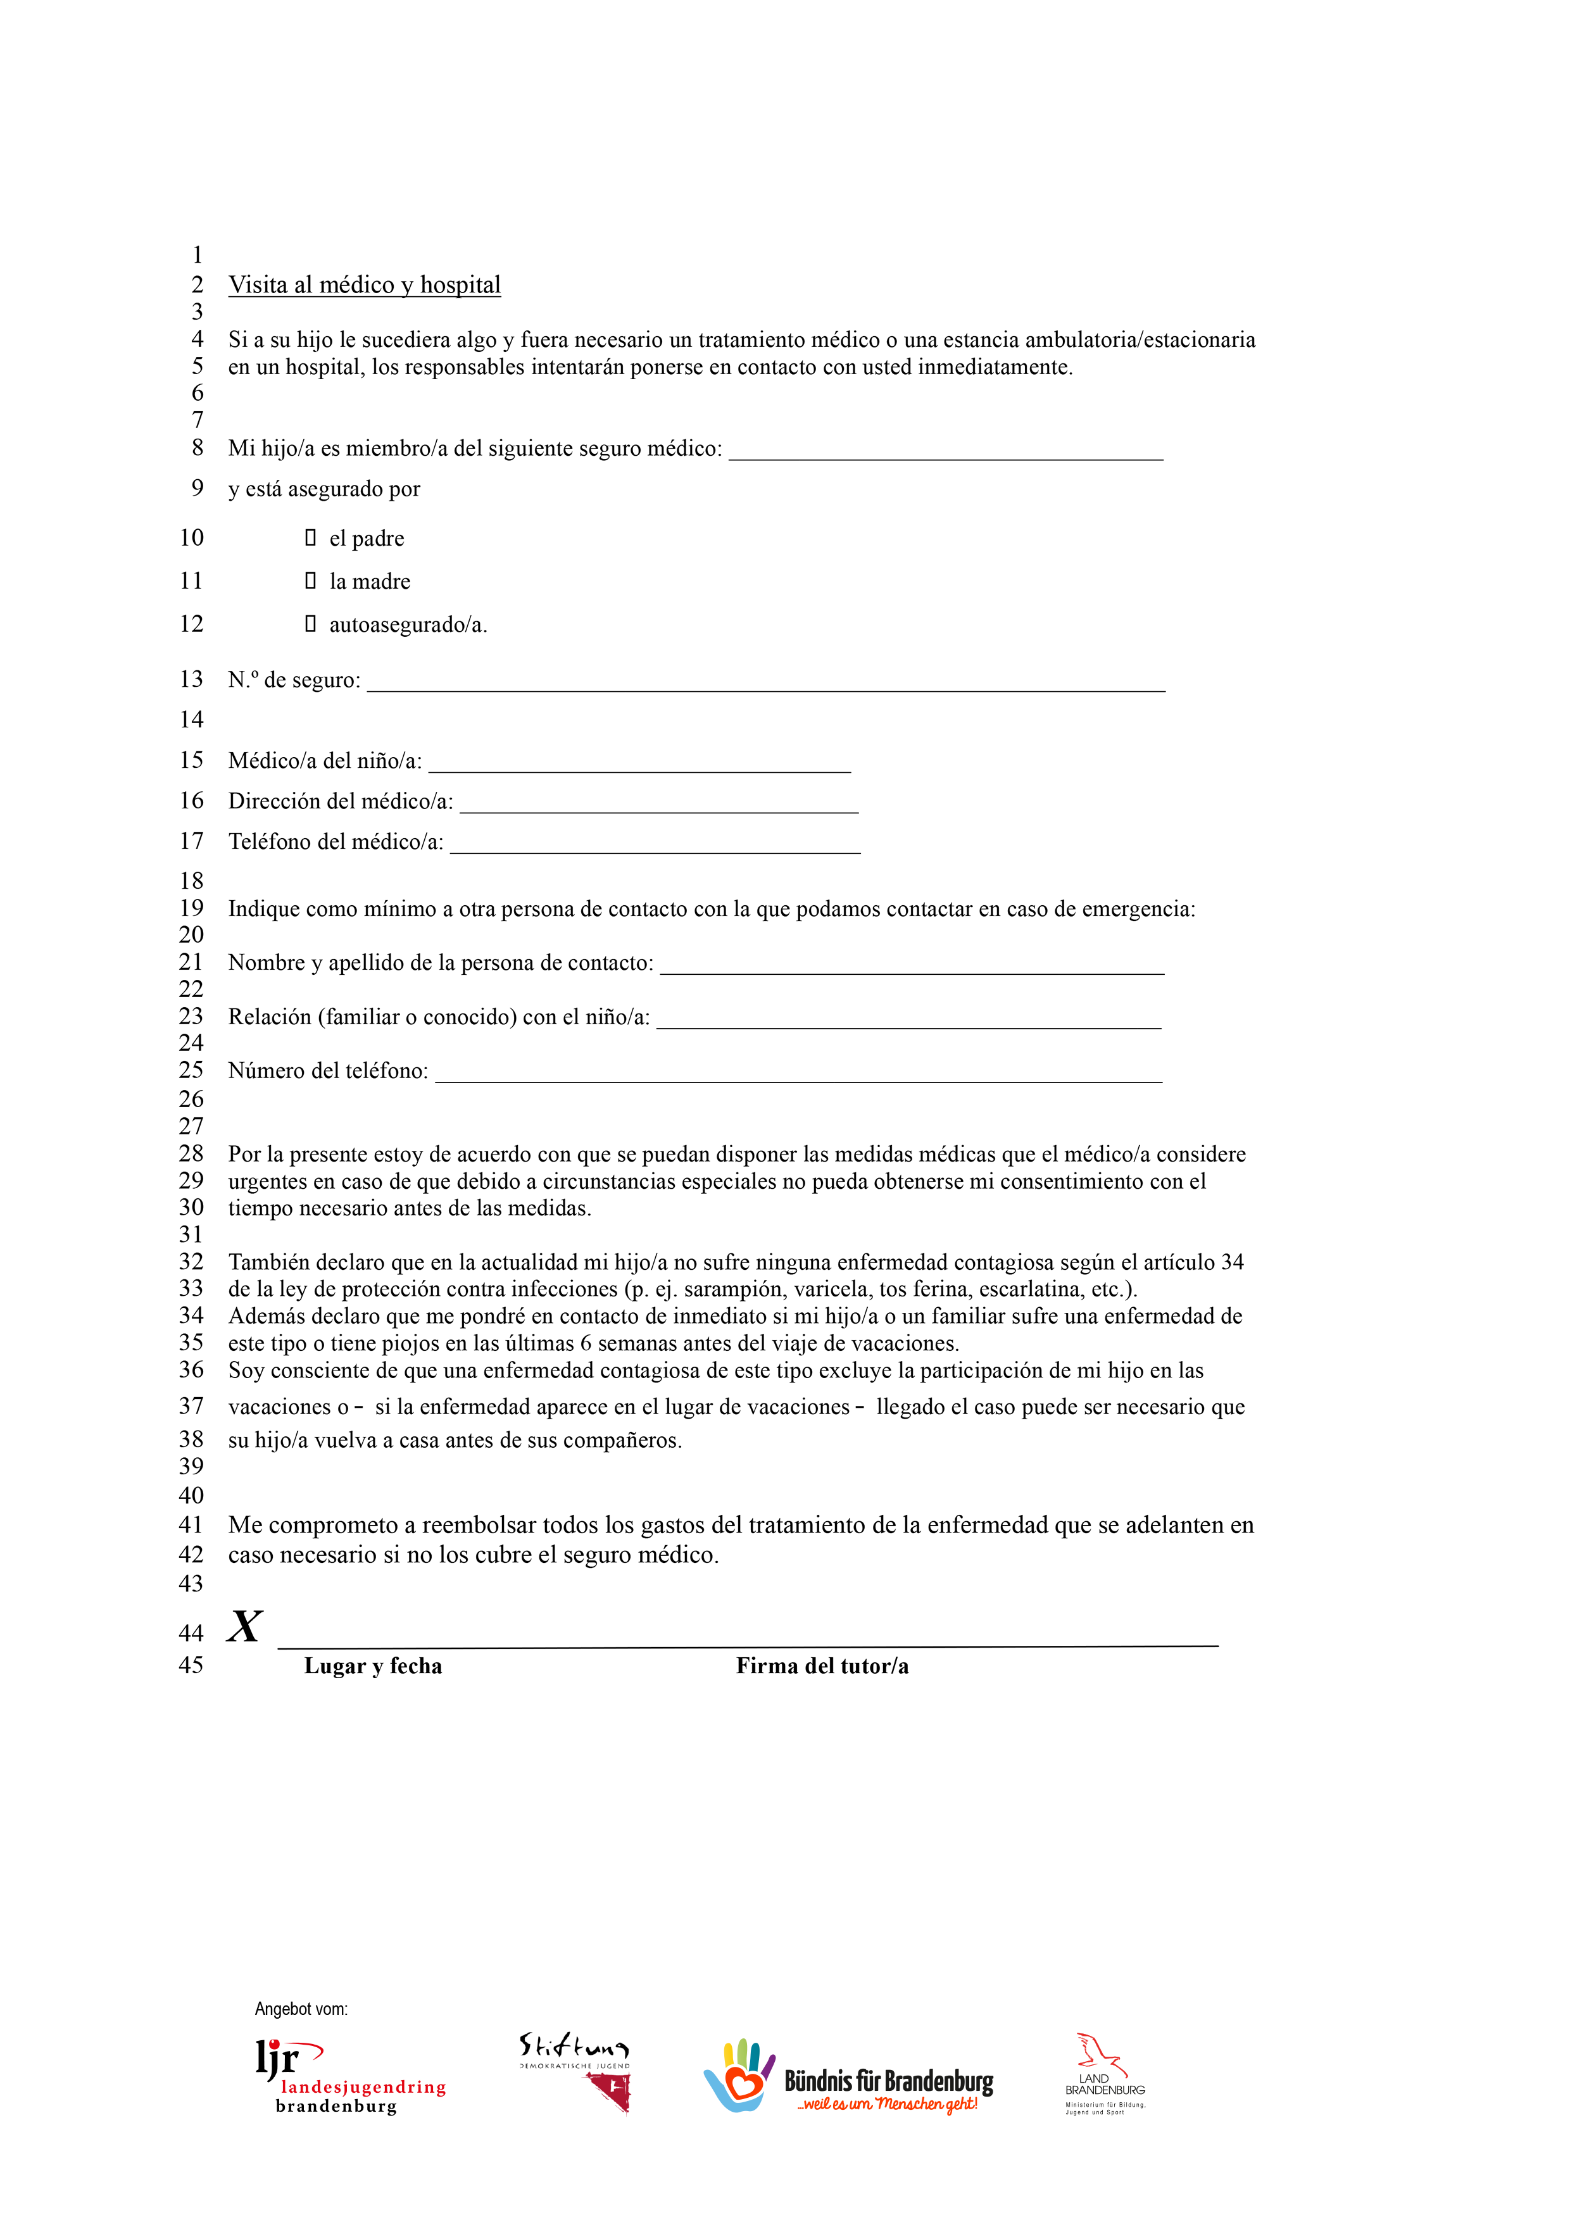
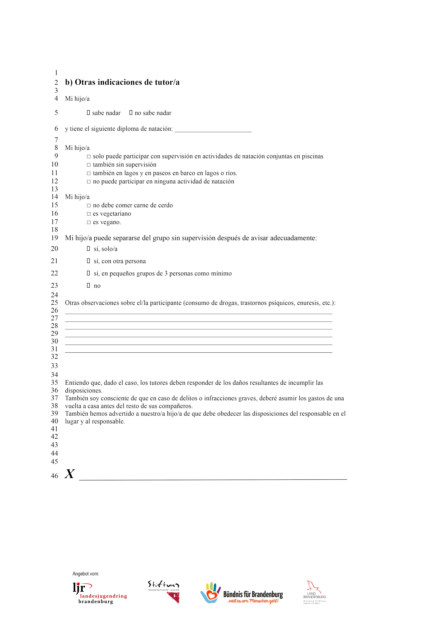
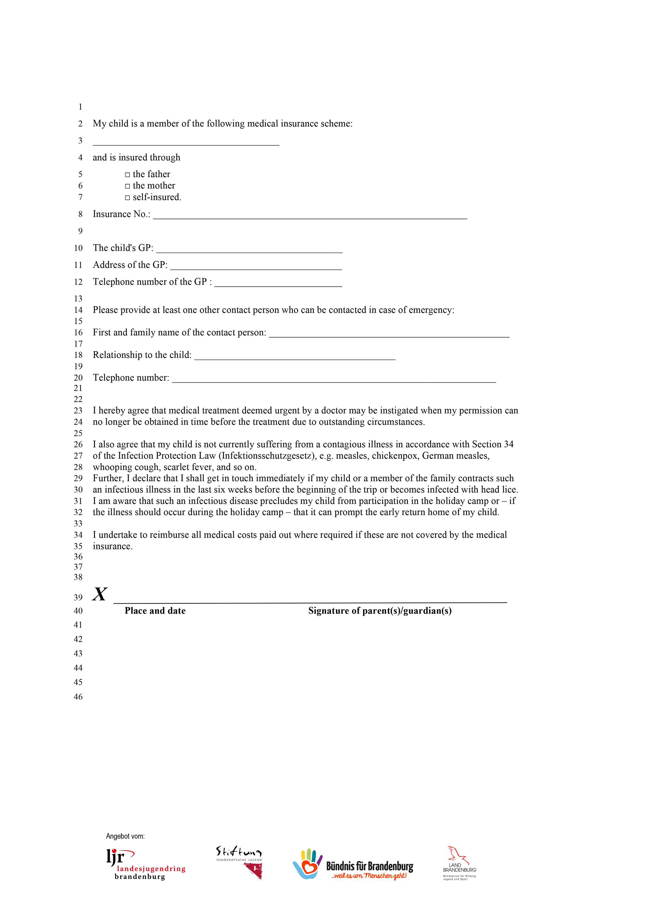
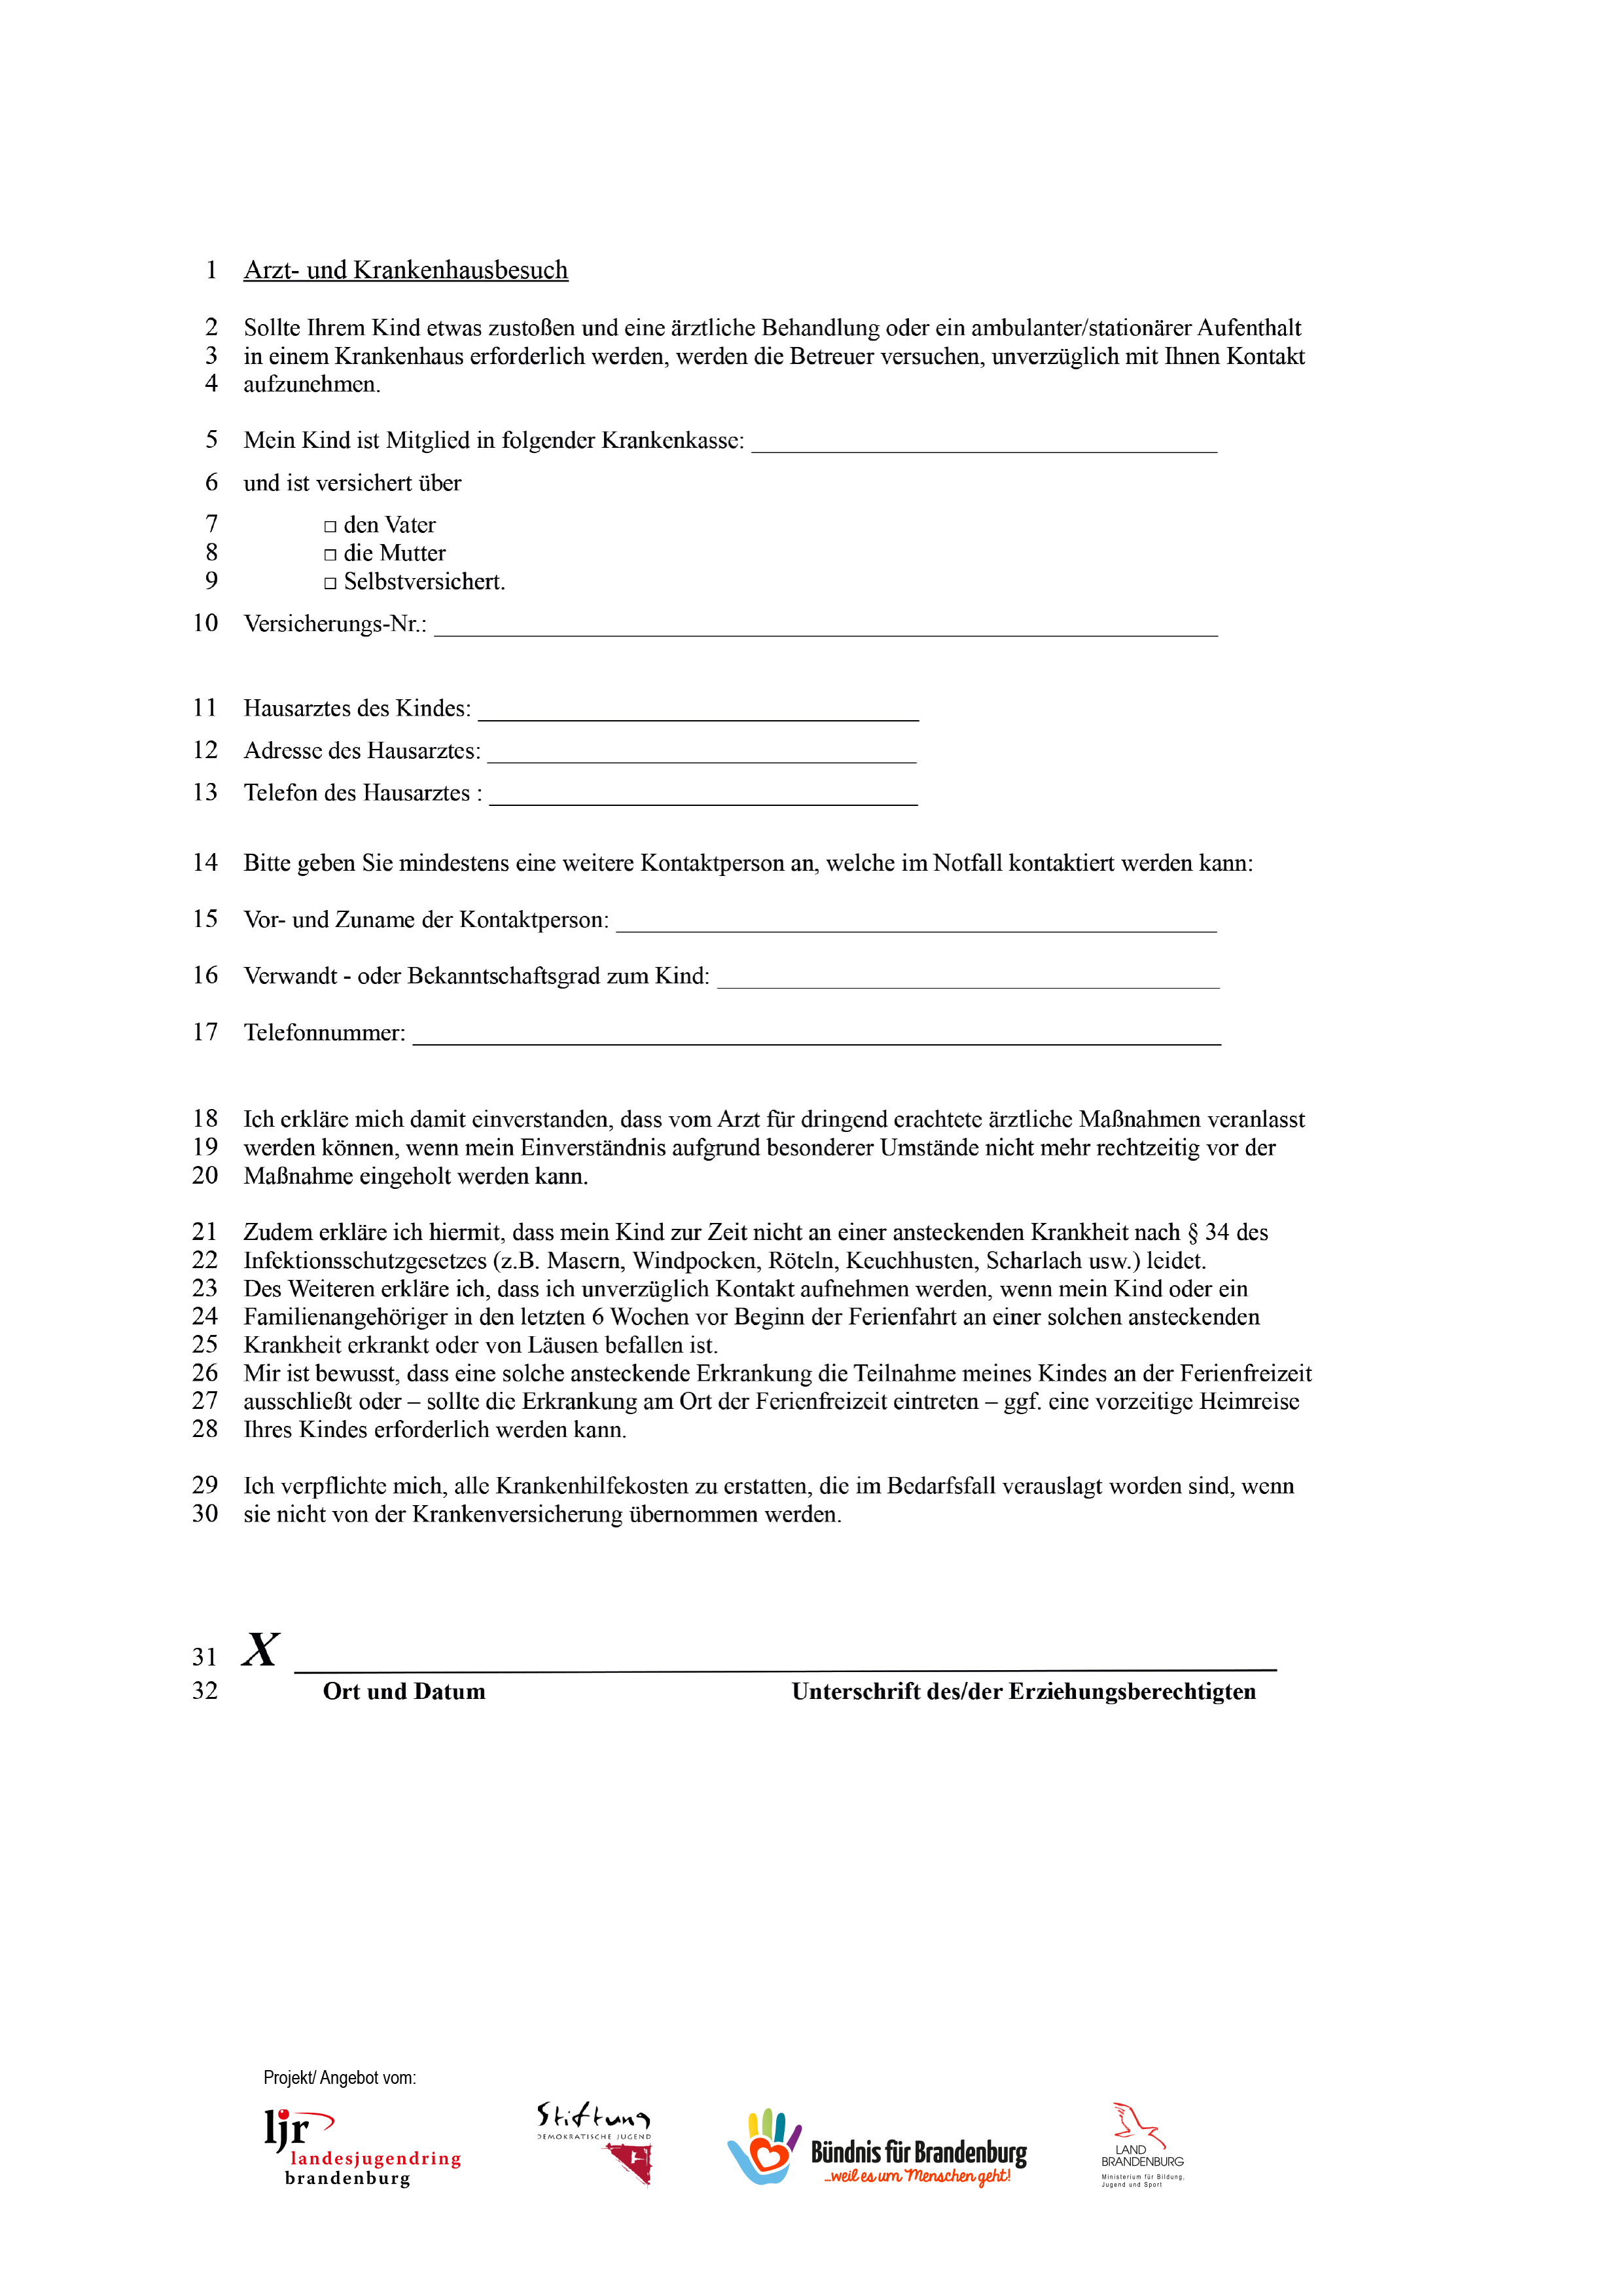
,

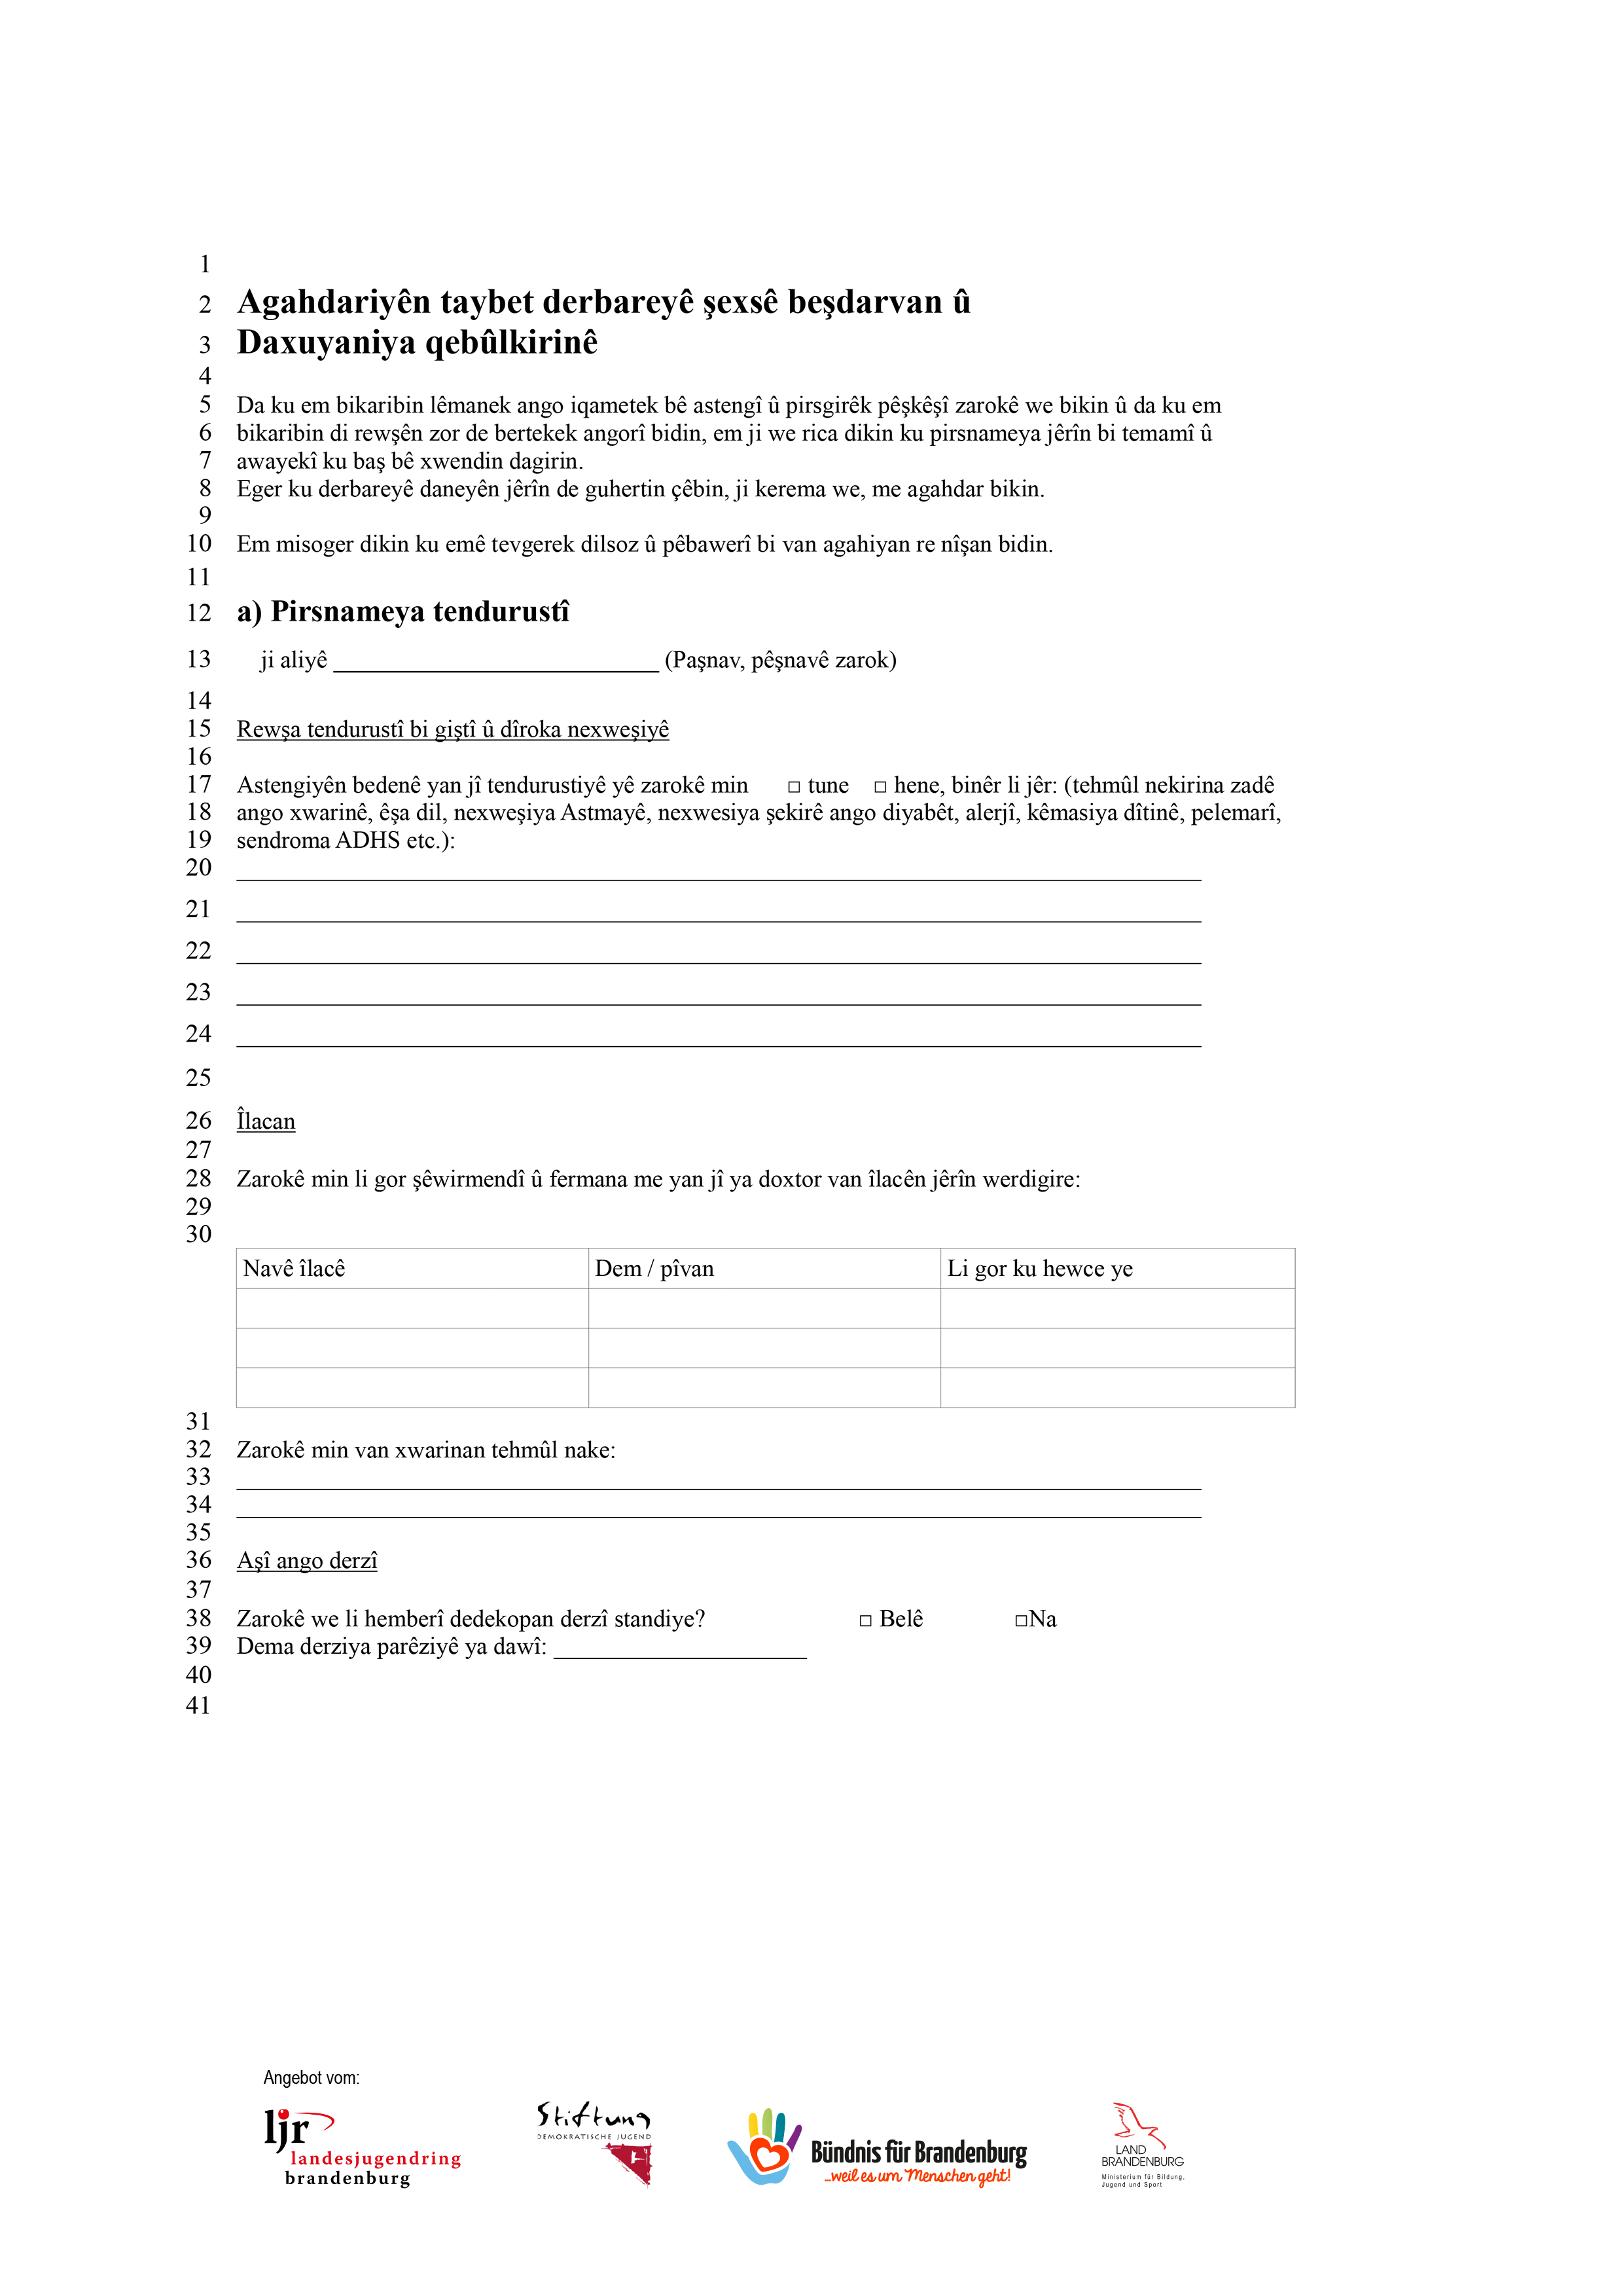
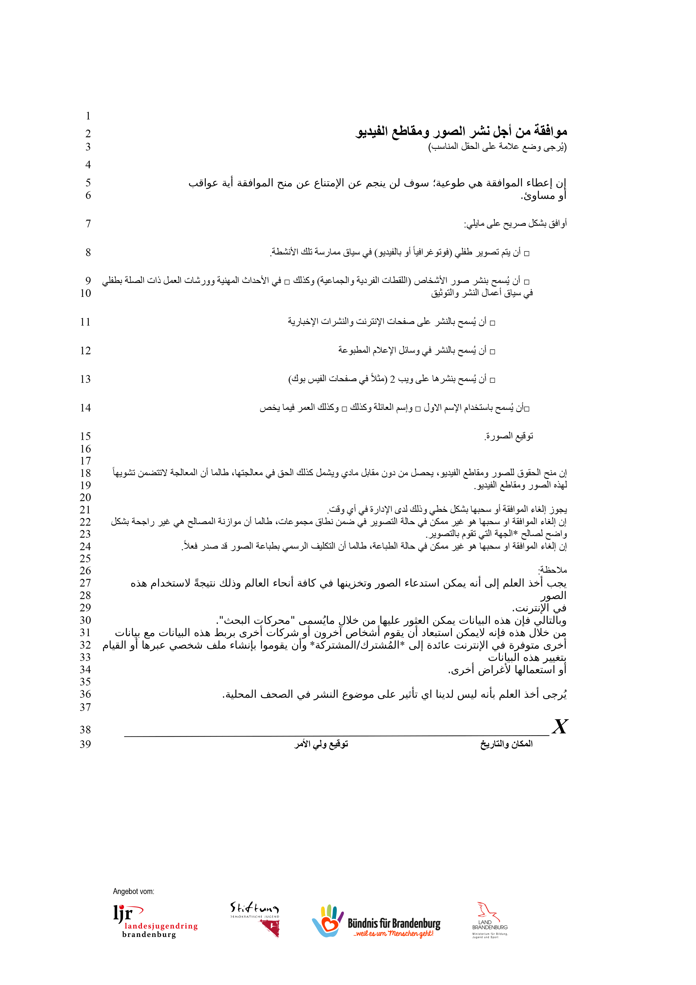
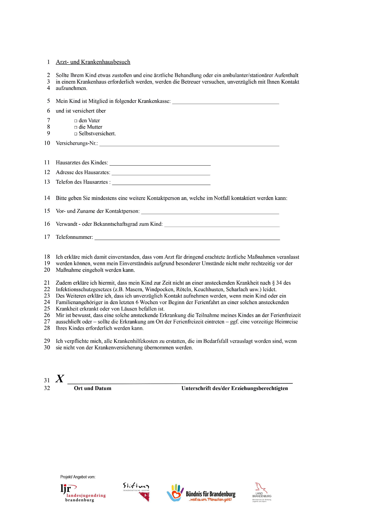

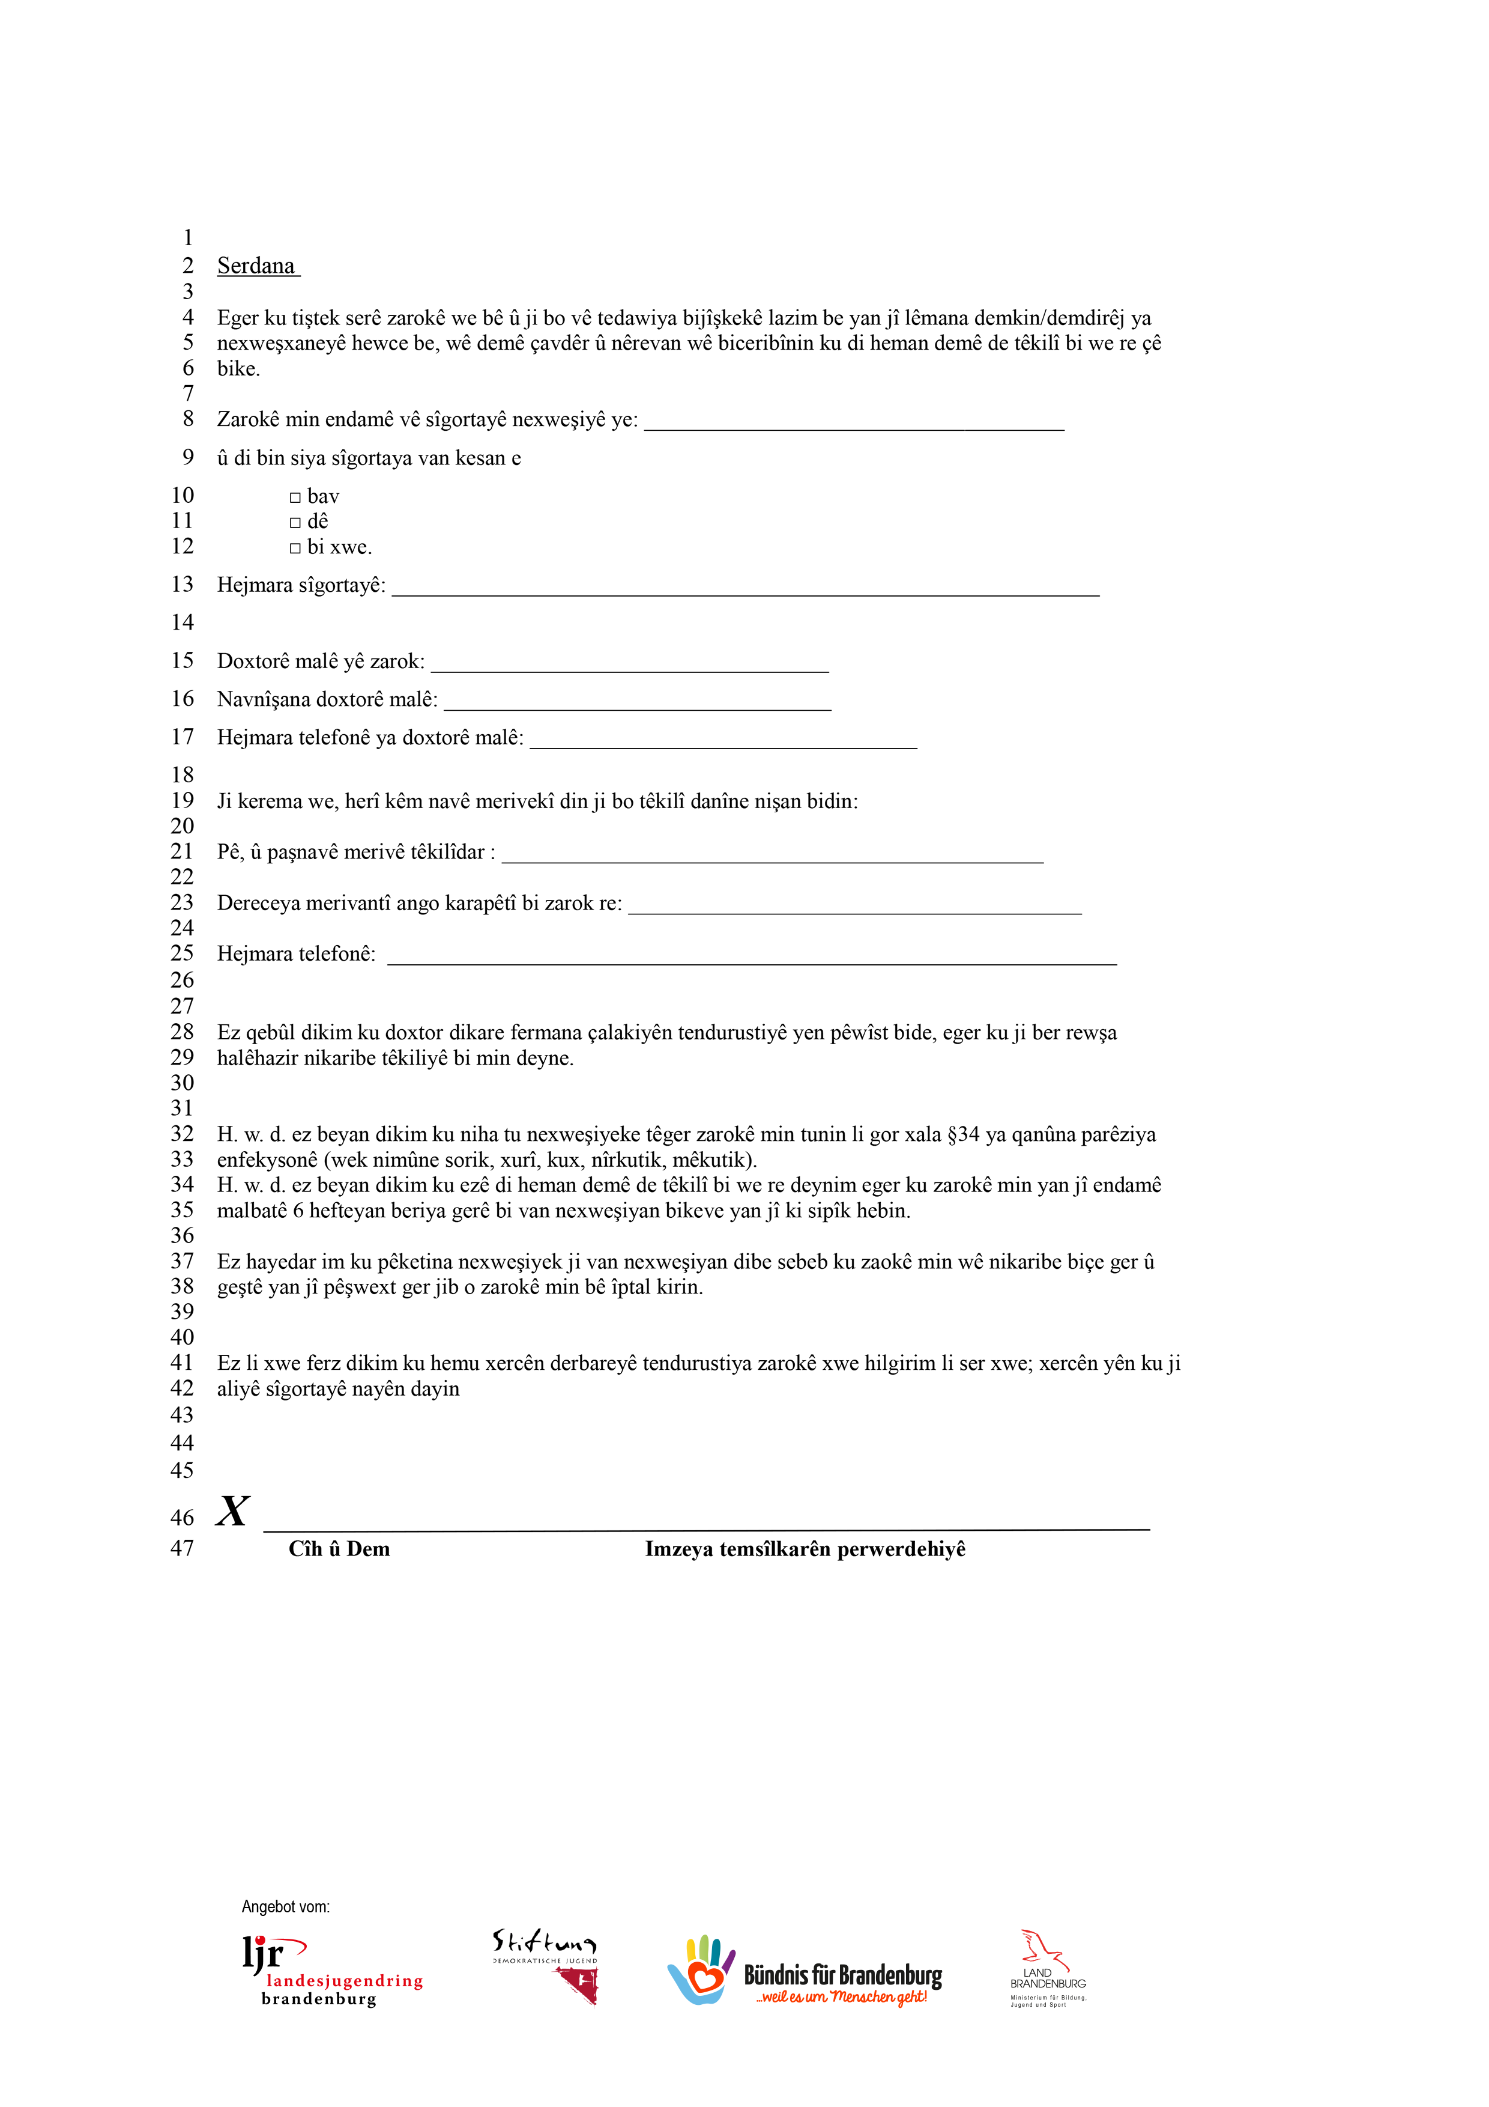

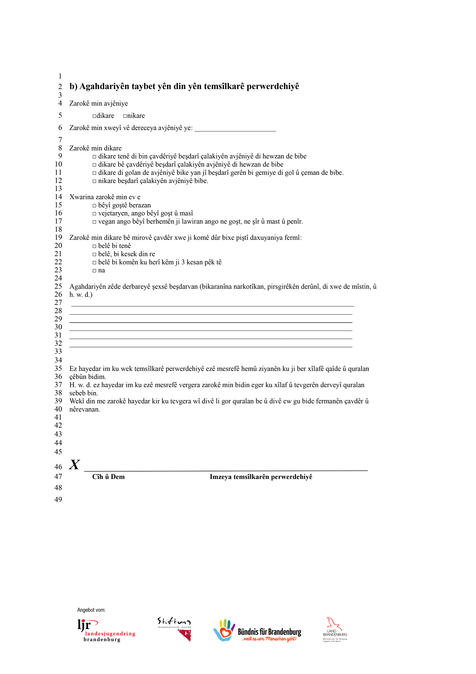

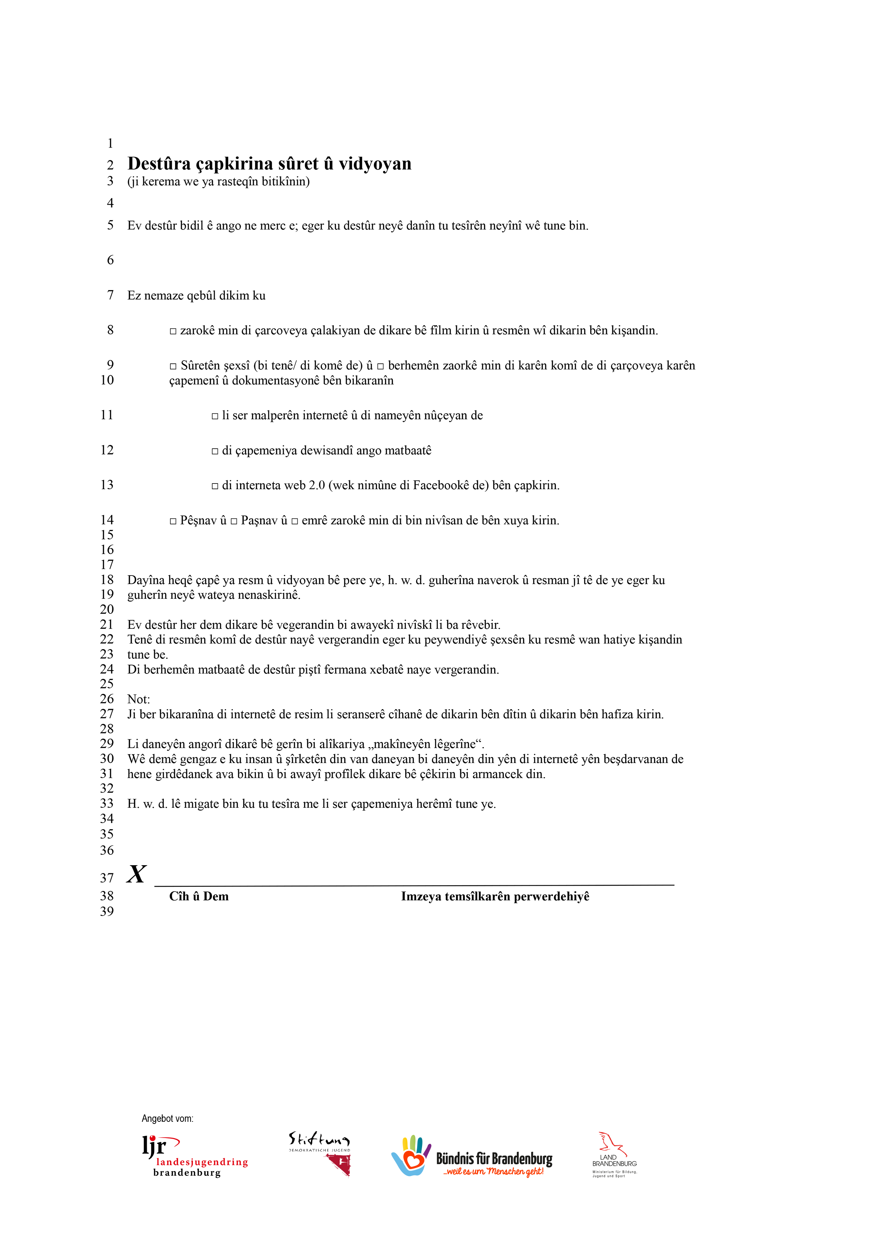

Agahdarî ji bo parastina zaniyariyan sebaret kişandin û bikaranîna wêneyan û/yan berhemên vîdyo li gorî madeya 13 ji rêbaza bingehîn ji bo parastina zaniyariyan/daneyan (DSGVO)
- Nav û nîşanên kesê/kesa berpirsiyar:
Berpirsiyarê bikaranîna zaniyariyan ev e
Navê rêxistinê:
Karmendê têkildar:
Adres/navnîşan:
Jimara telefûnê:
Ê-Mail:

- Merema bikaranînê:
Wêne û vîdyo wê bi tenê ji bo karûbarê ragihandinî yê rêxistina li jor binavkirî werin bikaranîn.
- Bingehên qanûnî ji bo bikaranînê:
Bikaranîna wêneyan û/yan vîdyoyan (Nivîsandin, tomarkirin û hilgirtin û dayîna kesekî din) (li jimara 5 vegere) bi tenê li gorî razîmendiya/destûra aşkere ya serwerê kesê elaqedar yan ya kesê elaqedar bi xwe tê encamdan, ew jî li gorî mada 6 bendê 1 tîpa a ji rêbaza bingehîn ji bo parastina zaniyariyan (DSGVO) pêk tê. Belavkirina hindek wêneyên taybet di alavên ragehandinê de wek yên çapî yên girêdayî kesê berpirsiyar yan belavkirina wan li ser malpera înternêtê/malpera Facebookê û her wekî din ji bo karê ragihandinî yê kesê berpirsiyar pêwîst e û herweha dikeve xizmeta berjewendiyên kesên peywendîdar, mada 6 bendê 1 tîpa f ji rêbaza bingehîn ji bo parastina zaniyariyan (DSGVO).
- Beşên wergirên zaniyariyên kesayetî:
Wêne û/yan vîdyo nayên dayîn ji bo kesekî yan cihekî din. Dibe ku ew wêne û vîdyo ji bo karûbarê ragihandinî yê rêxistina li jor binavkirî bên daxistin li ser malpera wê rêxistinê di înternêtê de û herweha li ser malpera Facebook û platformên din yên medya civakî yên rêxistina li jor binavkirî bên bikaranîn.
- Muhleta tomarkirina zaniyariyên kesayetî:
Wêne û/yan vîdyoyên, ku ji bo karûbarê ragihandinî yê rêxistina li jor binavkirî têne çêkirin ji bo demeke nediyar kirî û bi armanc têne tomarkirin û hilgirtin, heta ku xwediyê wan zaniyariyan razîmendiya xwe red neke yan şûnda nekşîne.
- Şûnda kişandina razîmendiyê:
Derfet heye, ku razîmendiya ji bo bikaranîna wêne û/yan vîdyoyan hatî dayîn, di her demeke ku xwediyê zaniyariyan bixwazibe, ji bo siberojê red bike yan şûnda bikşîne. Rewabûna bikaranîna zaniyariyan li gorî razîmendiya heta redkirinê hatî dayîn wek xwe dimîne.
- Mafên kesên elaqedar:
Li gorî rêbaza bingehîn ji bo parastina zaniyariyan (Datenschutzgrundverordnung) ev mafên jêrîn ji bo we misoger in:
- Heger zaniyariyên girêdayî bi kesayetiya we ve hatin bikaranîn, wê çaxê mafê we heye, ku hûn agahdariyan derbarê wê yekê werbigrin, ka çi zaniyarî derbarê kesayetiya we hatiye tomarkirin û hilgirtin (Madeya 15 ji rêbaza bingehîn ji bo parastina zaniyariyan DSGVO)
- Heger zaniyariyên kesayetî yên çewt derbarê we hatin bikaranîn, wê çaxê mafê we heye, ku ev zaniyarî bên serrastkirin. (Madeya 16 ji rêbaza bingehîn ji bo parastina zaniyariyan DSGVO)
- Heger şert û mercên qanûnî pêkhatî bin, wê çaxê hûn dikarin daxwaziya jêbirin yan bisînorkirina bikaranînê bikin û herweha bikaranîna wan zaniyariyan bi şêweyekî qanûnî red bikin. (Madeya 17, 18, 21 ji rêbaza bingehîn ji bo parastina zaniyariyan DSGVO)
- Heger we razîbûna xwe ji bo bikaranîna zaniyariyan dabe yan heger girêbestek derbarê bikaranîna zaniyariyan hebe û heger bikaranîna zaniyariyan bi alîkariya şêweyên automatîkî were cîbicîkirin, wê çaxê mafê we ji bo guhestina zaniyariyan heye. (Madeya 20 ji rêbaza bingehîn ji bo parastina zaniyariyan DSGVO)
Heger hûn bixwazibin wan mafên ku hatîn birêz kirin bicih bînin yan werbigirin, wê çaxê kesê/kesa berpirsiyar kontrol dike, ka gelo şert û mercên qanûnî ji bo vê yekê pêkhatî ne yan na. Herwekî din jî derfeta gilîkirinê li ba berpirsê herêmê ji bo parastina zaniyariyan li herêma Brandenburg heye.

